к акту обследования
аварийных деревьев № 1
ФОТО № 1

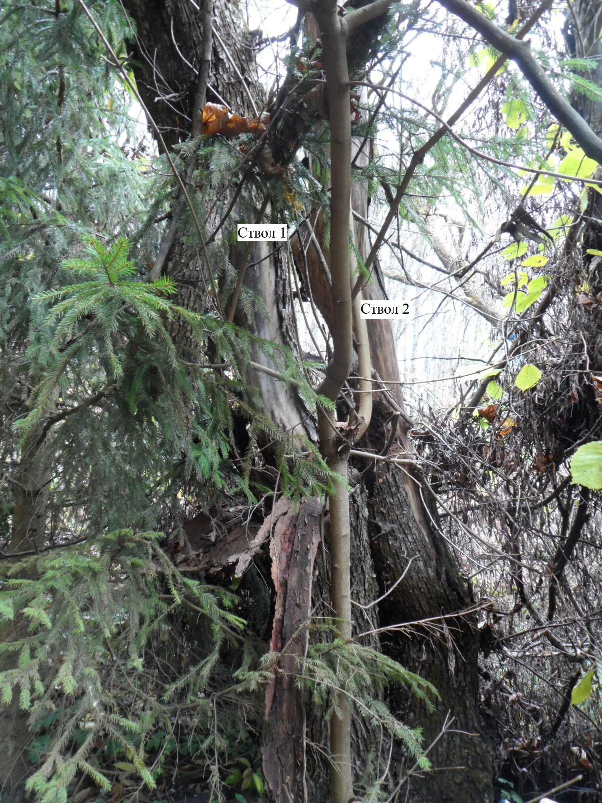

Ствол 1.Вяз сухостойный, сломанный ствол, отслаивание коры. Координаты: 52.23962, 35.39477

Ствол 2. Вяз сухостойный, опасный наклон ствола, отслаивание коры. Координаты: 52.23972, 35.39465
ФОТО № 2
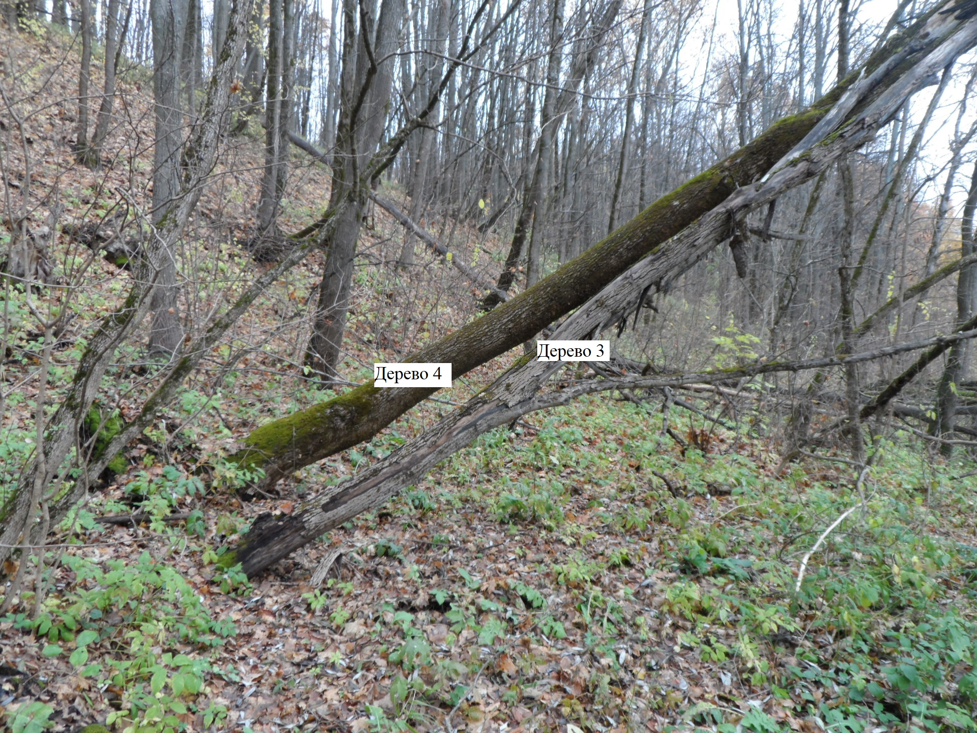
Дерево 3. Вяз сухостойный, опасный наклон ствола, отслаивание коры. Координаты: 52.23978, 35.39472
Дерево 4. Вяз сухостойный, опасный наклон ствола, отслаивание коры. Координаты: 52.23967, 35.39447
ФОТО № 3
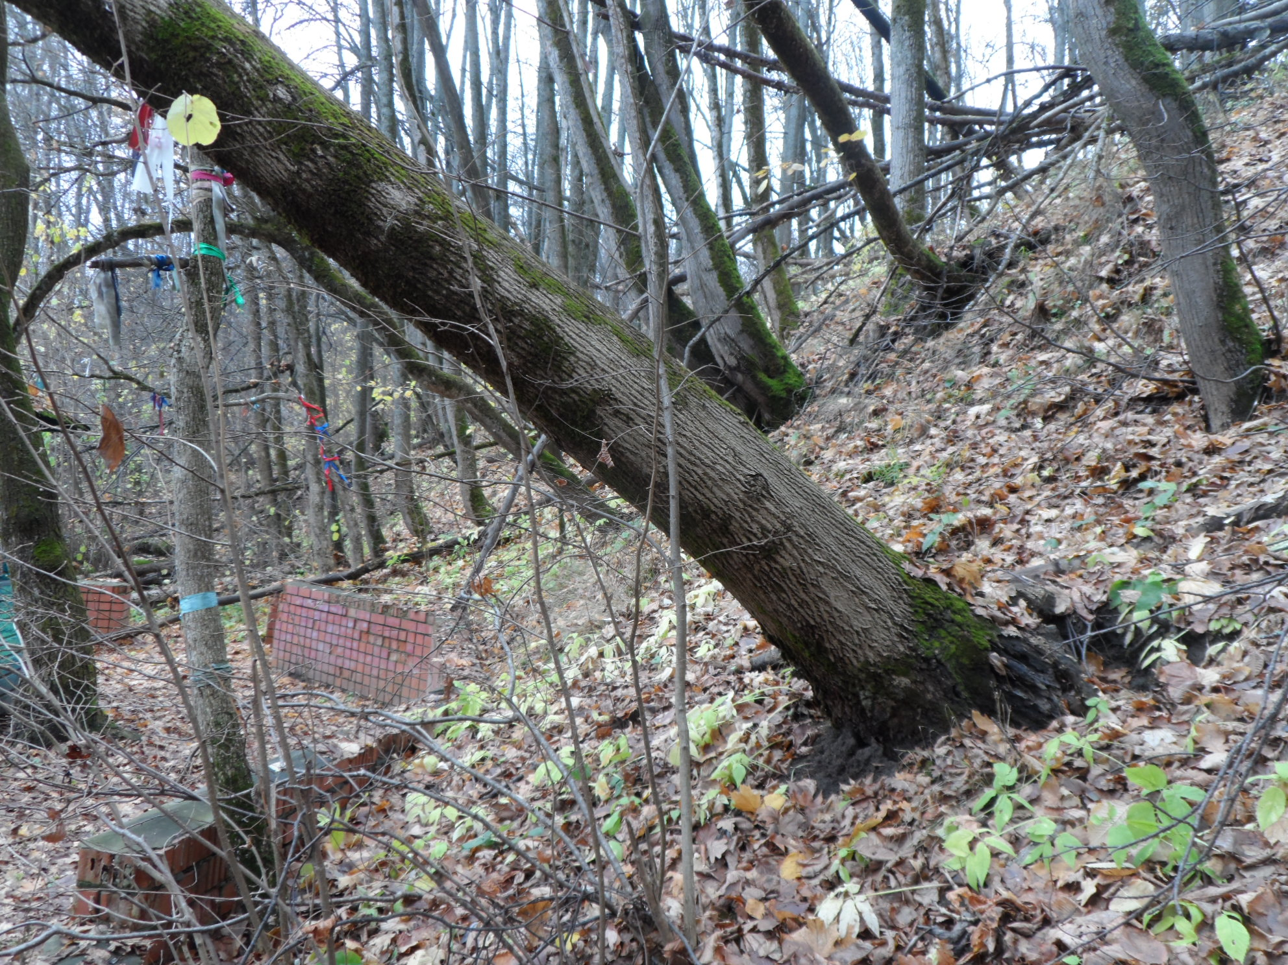
Дерево 5. Вяз опасный наклон ствола, частичный обрыв корней. Координаты: 52.23976, 35.39445
ФОТО № 4
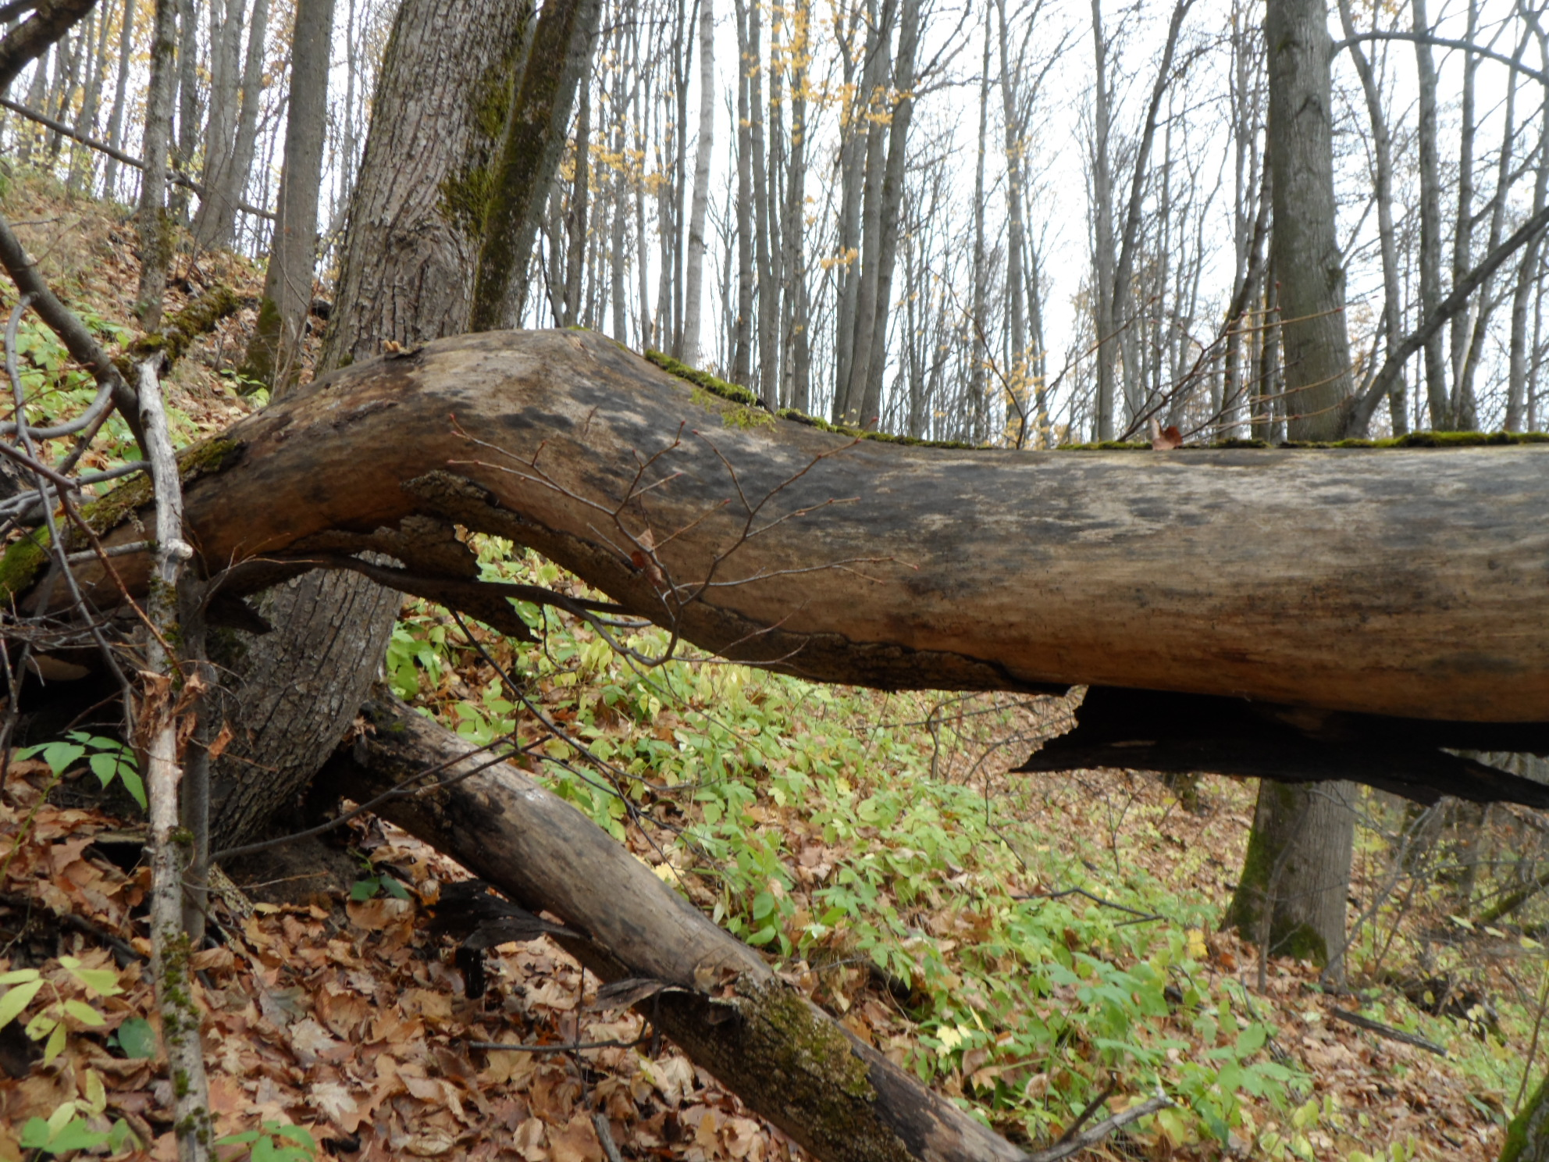
Дерево 6. Вяз опасный наклон ствола, частичный обрыв корней. Координаты: 52.23969, 35.39450
ФОТО № 5
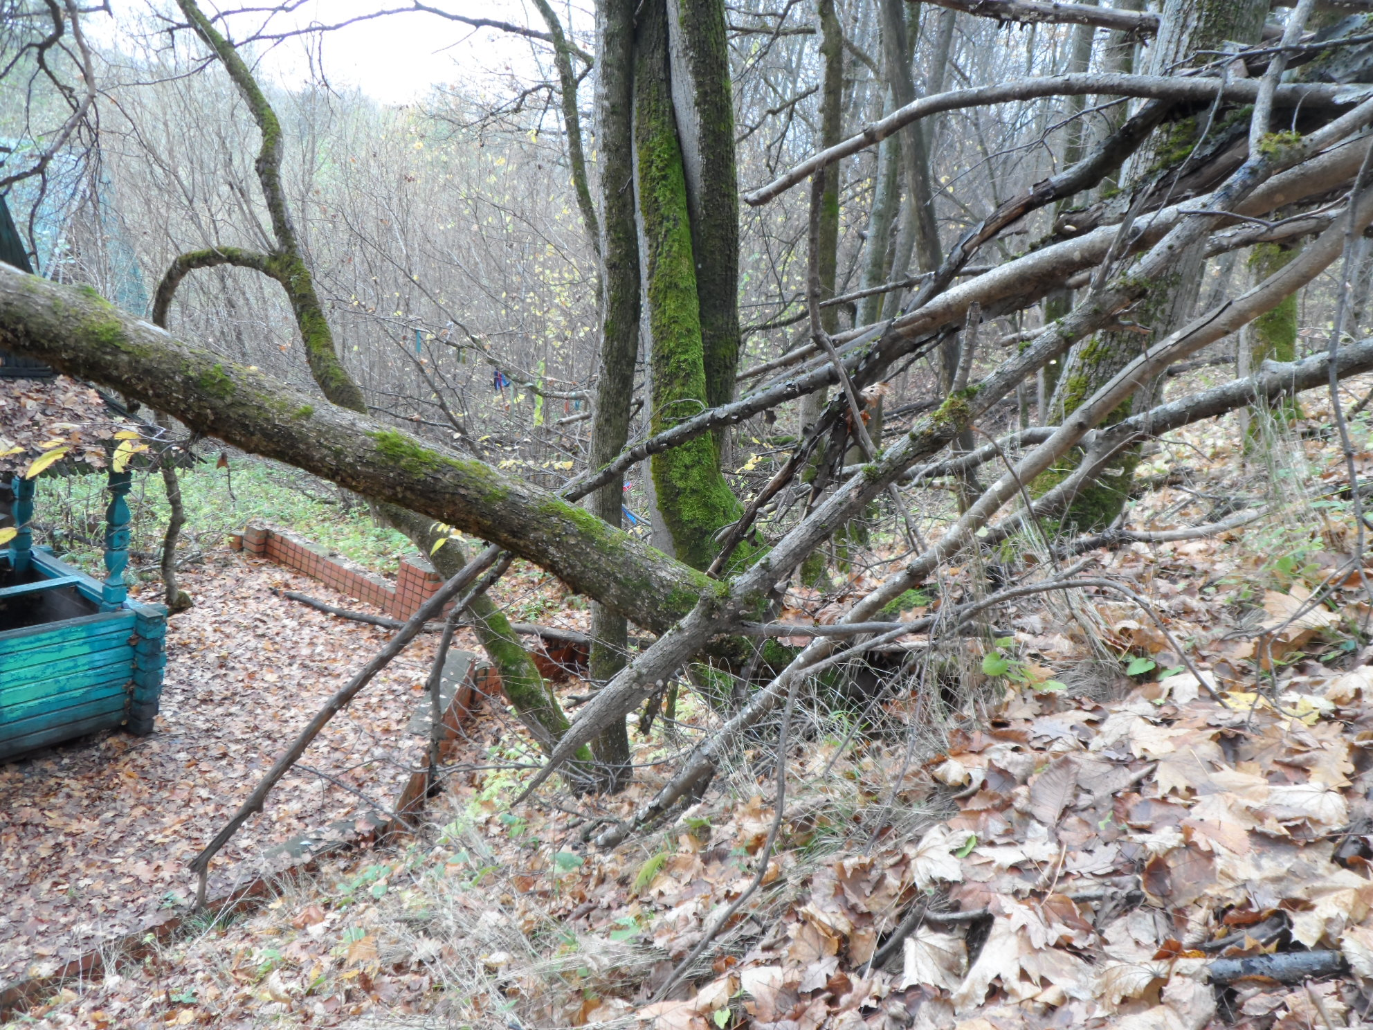
Дерево 7. Вяз опасный наклон ствола, частичный обрыв корней. Координаты: 52.23971, 35.39444
ФОТО № 6
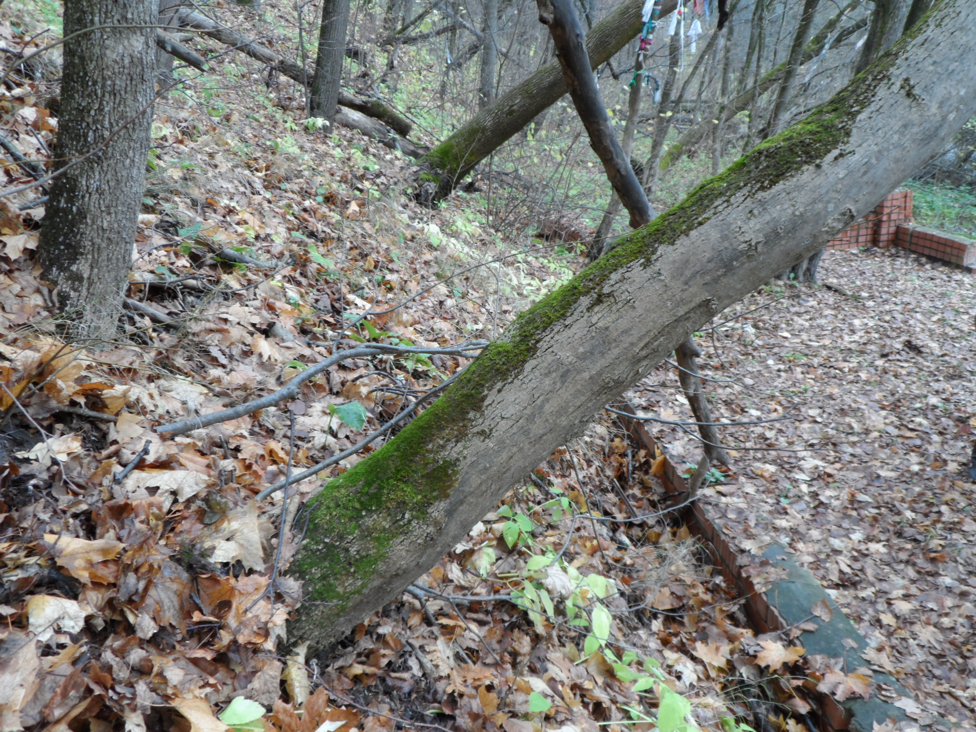
Дерево 8. Вяз сухостойный, опасный наклон ствола, гниль. Координаты: 52.23975, 35.39442

Подпись лица, проводившего фотосъемку
Кондратова Т.М.
(фамилия, инициалы) |  | дпись)

